Φύλλο Εργασίας

Α. Βρες τις κρυμμένες λέξεις:

ΑΓΑΠΗ, ΘΕΟΣ, ΠΛΗΣΙΟΝ, ΓΡΑΜΜΑΤΕΙΣ, ΦΑΡΙΣΑΙΟΙ, ΠΡΩΤΗ, ΔΕΥΤΕΡΗ,ΨΥΧΗ.

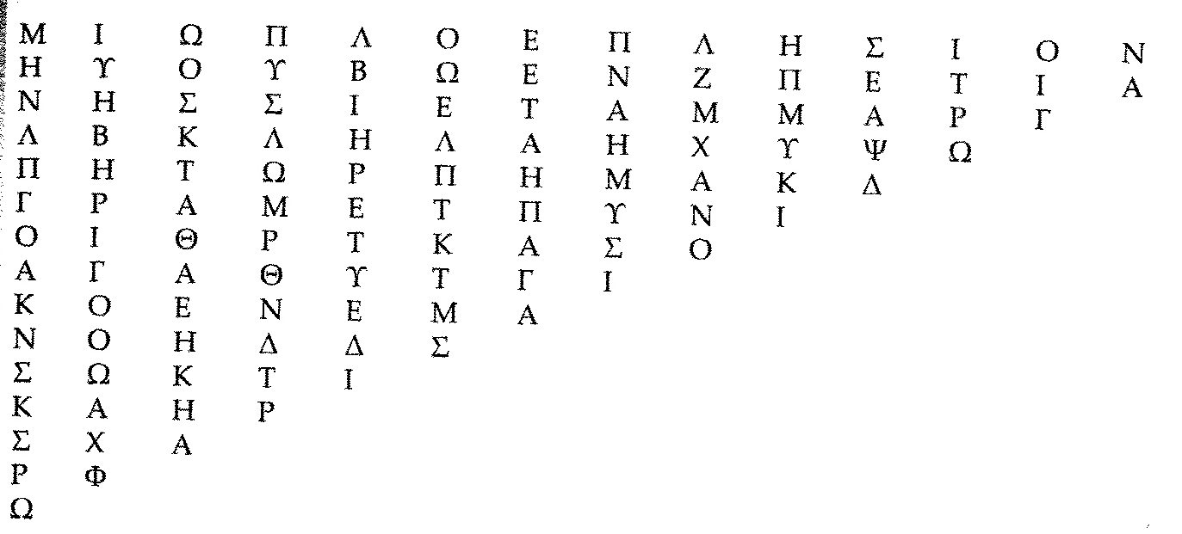

Β. Κύκλωσε το Σωστό ή Λάθος:

- Ο χριστιανός πρέπει να έχει τρεις μεγάλες αγάπες. | Σ | Λ
- Η δεύτερη εντολή είναι: Ν’ αγαπάς τον Κύριο το Θεό σου, μ’ όλη την καρδιά σου, μ όλη την ψυχή σου, μ' όλο το νου σου και μ’ όλη τη δύναμή σου. | Σ | Λ
- Να μην αγαπάς τον πλησίον σου όπως τον εαυτό σου. | Σ | Λ
- Μπορεί κάποιος να αγαπά το Θεό αλλά όχι τον συνάνθρωπο. | Σ | Λ
- Η αγάπη μας φαίνεται όχι από τα λόγια αλλά από τα έργα. | Σ | Λ

